*Відкритий урок із зарубіжної літератури у 6 класі*

Тема*.* ***Сильний людський характер в екстремальній ситуації /за оповіданням Д.Лондона «Жага до життя»/.***

Цілі. *Ознайомлення з фактами біографії Д.Лондона, історією створення північних оповідань, з поняттям «оповідання», розвиток уміння стисло переказувати текст, давати характеристику героєві твору, вдосконалення навички аналізу тексту, розвиток усного зв’язного мовлення, формування прагнення до високих моральних цінностей.*

**Обладнання***.* Портрети Д.Лондона; портрет А. Камю; книжкова виставка творів Д.Лондона, «Повість про справжню людину» Б.Полєвого; ілюстрації до оповідання «Жага до життя»; карта Північної Америки; схеми.

***Хід***

**І. Бесіда з учнями.**

- Що ви очікуєте від уроку?

* *Бажаємо висловити свою думку.*
* *Навчитися дискутувати.*
* *Отримати нові знання.*
* *Навчитися захищати свою думку.*
* *Знайти відповіді на важкі питання.*
* *Поспілкуватися з однокласниками.*

**ІІ*.* Мотивація навчальної діяльності.**

* Як ви розумієте епіграф уроку:

«Не кожний опір біді нагороджується порятунком від загибелі, та загибель завжди починається із втрати волі».

Л.Леонов

- Про яких сильних, мужніх людей, що проявили силу в боротьбі з долею, ви знаєте? /Прометей, Геракл,Робінзон Крузо, Дік Сенд, Геркулес/.

- До цих імен потрібно додати ім’я О.Маресьєва, героя «Повісті про справжню людину» Б.Полєвого.

**ІІІ. Вивчення нового матеріалу.**

1. *Ознайомлення з біографією і творчістю Д. Лондона*.

Відомий американський письменник Джек Лондон /справжнє ім’я Джон Гріффіт/ виріс у сім’ї вітчима, ірландського фермера Джона Лондона. Мабуть, біля його колиски літали янголи, так багато йому було дано. У нього було прекрасне обличчя – вольове, з ясними дитячими веселими очима. Але з раннього дитинства він зрозумів, яким солоним може бути трудовий піт, як боляче ниють натруджені руки, яким жорстоким буває життя.

Згадуючи дитячі роки, Д. Лондон писав: «Я народився в бідній сім’ї, часто бідував і нерідко голодував. Я ніколи не знав, що означає мати власні іграшки. Бідність була нашою супутницею завжди».

Навчаючись у початковій школі, Джек одночасно продає газети. Двічі на день, рано-вранці до початку занять і ввечері після школи, він бігає вулицями міста, розносячи і продаючи пресу.

Замість коледжу, про який хлопець не міг і мріяти, він починає працювати на консервній фабриці, де робочий день продовжувався 12-14 годин на добу, а платня за годину складала всього 10 центів.

У 15 років для Джека починається нове життя, сповнене пригод і небезпек. Він вирішив зайнятися незаконним виловом устриць у затоці Сан-Франциско. /*карта*/ Парадокс: сміливість і відвага, що їх проявив хлопець під час набігів, призвели до того, що йому запропонували працювати у рибальському патрулі, де небезпеки було не менше, хоча охоронці й перебували під захистом закону.

Незважаючи на те що змалку хлопцеві доводилося багато й важко працювати, він завжди знаходив час для читання книг і був постійним відвідувачем публічних бібліотек.

Лондонові не було ще й 20 років, коли він узяв участь у конкурсі на краще оповідання, організованому Сан-Франциською газетою «Колл». Юнак написав оповідання «Тайфун біля берегів Японії», за який йому було присуджено 1 премію.

Ціною неймовірних зусиль Джек вступає до університету, мріючи про навчання. «Нестача коштів, а крім того, усвідомлення того, о університет не дає мені потрібного й відбирає у мене занадто багато часу, - все це примусило мене піти», - писав Д.Лондон.

1897р. Дж. Кармак відкрив у районі Клондайку /*карта*/ великі поклади золота. Це відкриття стало сигналом для початку «золотої лихоманки». Тисячі людей вирушили до Аляски, прагнучи легкого і швидкого збагачення. Серед золотошукачів опинився і Д.Лондон. Проте розбагатіти йому не вдалося. Пробувши на Алясці близько року, він захворів на цингу й повернувся до Сан-Франциско таким самим бідняком, яким і поїхав.

Але річне перебування на Півночі стало для нього «останнім університетом». «У Клондайку я знайшов себе, - писав він, - там усі мовчать. Усі думають. Там у вас складається правильний погляд на життя. Сформувалось і моє світосприйняття». Саме завдяки перебуванню на Алясці Д. Лондон і написав свої оповідання. Перше з них – «За тих, хто в путі» - було надруковано 1899р.

Однією з найкращих збірок письменника є «Північні оповідання». Хоч і написані в різні роки, але об’єднані тематично – життя і боротьба на півночі Сполучених Штатів, а також єдністю проблеми – національної і, найголовніше, типовістю образів та характерів людей. За думкою Д. Лондона, людина повинна бути енергійною, сильною, сміливою, вольовою, вимогливою до себе й до інших. Індивідуалізм героїв його творів північного циклу необхідний, вимушений. «Північні оповідання» були початком літературної слави Д. Лондона.

Книжки Д. Лондона допомагали багатьом на важкому життєвому шляху, бо в них є приклади мужності, стійкості, бажання подолати труднощі.

Усього 40 років продовжувався життєвий шлях письменника, та літературна спадщина його велика: за життя Д. Лондона вийшло 50 написаних ним книжок. Кращі з них – «Жага до життя», «Біле Ікло», «Мартін Іден», «На берегах Сакраменто». /Презентація виставки книг/.

1. *Теорія літератури*.

*Оповідання* – це епічний жанр, невеликий прозовий твір, сюжет якого будується на одному, інколи декількох епізодах з життя одного або кількох персонажів.

*Сюжет* – розвиток дії, хід події в оповідальних драматичних творах.

*Ідея* – провідна думка.

*Ідейний смисл* – сукупність ідей твору.

1. *Тема і цілі твору*.

Сьогодні ми зосередимося на дуже важких, навіть філософських проблемах.

Ви будете мати змогу висловити свою думку або дійти до спільної думки, аргументуючи її. Ви матимете змогу виявити себе як активного слухача, як чуйного співрозмовника. Хотілося, щоб ви просто отримали задоволення від цієї миті вашого життя.

Ми будемо обговорювати оповідання «Любов до життя». Інколи назва перекладається як «Жага до життя». Чим же відрізняються назви?

У словнику Б. Грінченка *слово жага пояснюється як гаряче* *бажання*. Воно найкраще передає головну мету героя – гаряче бажання вижити, яке й допомогло йому перебороти голод, холод, хворобу, навіть смерть.

1. *Вступне слово вчителя*.

Людина в екстремальних обставинах. У таких, коли життя починає згасати, сили покидають, свідомість утрачається. Що тоді робити? На що сподіватися? Як вижити? Що приходить людині на допомогу?

Може, воля, любов до життя, бажання жити в гармонії з природою. Ви бачили, як скрізь високі сосни пробивається до сонця маленька ялинка, як пробиває асфальт зелена травинка, як з бетонної плити росте тоненька берізка? Все живе, бореться за життя! Що ж казати про людину?

Нобелівський лауреат Альбер Камю писав, що ми подібні до невільників на галері, яка пропахла оселедцями, де багато наглядачів, можливо, ми гребемо не в той бік. І все ж не варто кидати весла, впадати у відчай.

1. *Групова робота*.

В оповіданні порушуються дуже важливі проблемні питання. Тому саме за цими проблемами ви поєдналися у творчі групи:

1. Дружба.
2. Взаємини з природою.
3. Свідомість.
4. Воля до життя.
5. *Робота по карті*.

Маршрут героїв оповідання.

Річка Діз, Велике Ведмеже озеро, річка Маккензі, Гудзонова затока.

1. *Фізхвилинка*.

Треба річку Діз перепливти,

До Великого Ведмежого озера дійти,

Річку Маккензі теж перепливти,

До факторії Гудзонової затоки доповзти.

8. *Презентація групової роботи*.

*Група «Дружба»*

Північ у письменника є мірилом цінності людини, допомагає з’ясовувати, на що вона здатна. Людині висуваються вимоги, котрі є шкалою оцінки її поведінки. Ці вимоги складають етику і мораль Півночі. Хто ж вони такі – золотошукачі? Одні – жорстокі індивідуалісти, жадібні до золота. Інші – непосидючі бідні романтики, які мріяли розбагатіти. Одних єднала справжня дружба, інших – тільки комерційні інтереси. Перед нами 2 героя, 2 зовсім протилежні характери. Героям випали страшні випробування. /Уривок з тексту/*. Допомогти витримати ці випробування могла б дружба. У біді вона виявляється особливо. Але оповідання починається зі зради. *

* Чи взагалі були герої друзями?
* Може, в таких екстремальних умовах і поняття «дружба» трансформується?
* Чи існує таке поняття, як «комерційна дружба»?

Стосовно цього питання існує поняття «північна мораль».тобто особлива форма суспільної свідомості і стан відносин, які ґрунтуються на товариській довірі та взаємодопомозі, на відданості один одному, на почуттях справедливості, честі, порядності.

*Група «Взаємини з природою»*

Джек Лондон побував на Півночі, в районах пошуків золота, тому в листах та розповідях дає характеристику клімату Аляски. «Зима – жорстока, температура досягає -650 . -500 вважається нормальною температурою». В оповіданні зображено природу канадської землі. *

Людському суспільству з його власницькою мораллю письменник протиставляє дику сурову природу Півночі. Життя серед цієї природи очищує душу, виправляє одних, а інші губляться. Можна приборкувати природу, можна пристосовуватись до неї, але краще за все жити у гармонії з нею.

Живучи на Півночі, людина починає змінюватися. Сувора природа вимагає від людини нового ставлення до життя, до людей. Людина змінює свої переконання, по-новому оцінює оточуючий світ і в процесі боротьби за виживання відкриває в собі нові риси. *

Природа має чимало способів довести людині її нікчемність: нескінченна зміна припливу й відпливу, люті морози, жах землетрусу, але найстрашніша, найгнітючіша з усього – байдужість природи. *

* На прикладі оповідання, як ви вважаєте: природа – це царство сліпих, стихійних сил чи це царство, де панують розумні закони?
* Чи не здається вам, що природа сама робить відбір і серед людей?

*Група «Свідомість»*

В екстремальних ситуаціях людина втрачає свідомість, починає сприймати зовнішній світ зовсім по-іншому. Українською мовою «свідомість» означає «з відомостями про світ». Російською «сознание» - «зі знаннями». Герої по-різному виявляють себе в питанні свідомості та самосвідомості. Вони усвідомлювали свої дії, своє місце, але поводили себе по-різному. Головний герой – свідома істота, бо вона має здатність зі знаннями ставитися до оточуючого світу, природи, до себе, до своєї діяльності відповідно до власних потреб. *

Свідомість дала можливість герою бути активним, діяти, здатність вибирати. Свідомість – це властивість людського мозку, вона перебирає варіанти, зупиняється на тому, що сама вважає важливим, кращим, значущим. Свідомість головного героя вибрала життя. *

* У даному випадку герой прагнув вижити для себе?
* Як ви поясните давній вислів: «Якщо не я за себе, то хто ж за мене?»

*Група »Воля до життя»*

У мислячої людини воля до життя доходить до злагоди із собою, і така само узгодженість досягається у діяльності, що спрямовується благоговінням перед життям. Тоді добром є все, що слугує збереженню і розвитку життя, а злом – усе, що нищить життя, руйнує його, шкодить йому. Від самооцінки людиною свого життя залежить розуміння нею його повноти, уміння цінувати кожний день, кожну мить, адже вони неповторні. Але люди в тисячу разів більше дбають про наживання собі багатства, ніж про роботу розуму і серця. *

Герою допомогло вижити те, що він любив життя, боровся за нього з усіх сил. Уже саме життя стало для нього щастям. У боротьбі за виживання йому довелось пережити голод, лють хижих звірів, біль страх, жорстокість та зраду товариша. *

Поведінка Білла доводить, що може бути причиною загибелі:

* Жадібність, бездушність, зрадництво;
* Зосередження тільки на своєму «я»;
* Істеричне хапання за скороминуще. *

Головний герой викинув своє золото, але потім міг узяти собі торбинку Білла, але він відмовляється від золота вдруге, тому що розуміє – золото життя не врятує. Останні сили людина зберегла, щоб боротися за життя.

* Що цінніше – мати чи вміти?
* Чи так погано щось мати і передати у спадок наступному поколінню?
* Чи можна виправдати героя, коли він з’їв маленьких пташенят?

Розв’язання проблеми – мати чи вміти, бути чи мати – дуже близько стоїть до питання людського щастя. Проте щастя не є задоволенням своїх потреб і бажань. Це, мабуть, найбільше задоволення самим життям, здійснення свого призначення, досягнення життєвої мети.

**9. Складання схеми «Які почуття переживає герой оповідання»?**

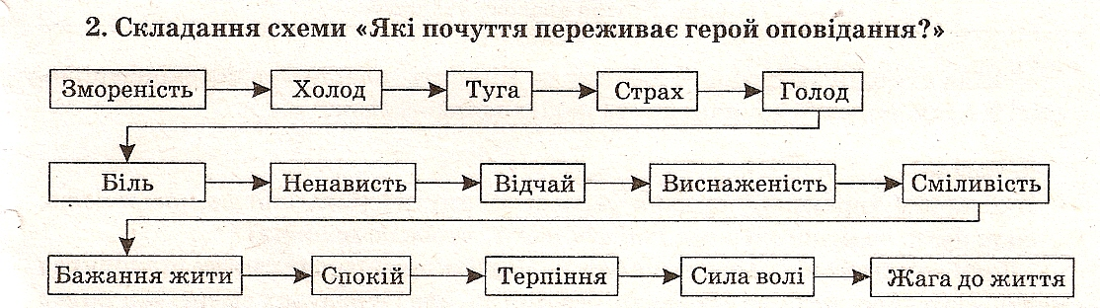

Саме життя в ньому не хотіло загинути і гнало його вперед.

* Про які риси характеру персонажа ми можемо зробити висновки? / Сміливість, терпіння, упертість, життєлюбність/

1. **Система образів оповідання.**

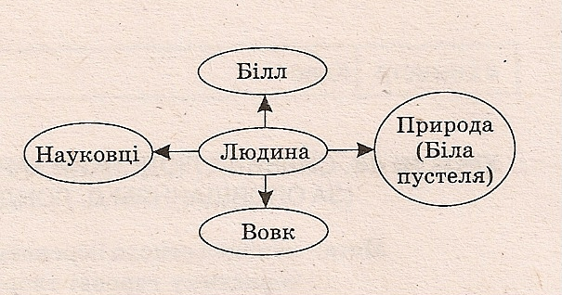

**Герой і Білл**

* Чому Білл зрадив друга? /Було важко йти одному, допомагати іншому – ще важче/
* Як він поплатився за зраду? /Загинув/
* Чому герой оповідання не взяв золото Білла? /Не хотів скористатися смертю Білла/
* У чому різниця між персонажами? /Один – Людина, інший – зрадник, людина, що не має моральних устоїв/

**Герой і вовк**

* Які почуття викликає у героя вовк? /Лише увагу до нього, страх вже зник, ненависті теж немає; і вовк, і людина – в однаковому становищі: голодні, хворі, самотні/
* Чому людина перемагає? /Людина, як і вовк, бореться за виживання і, завдяки силі волі й упертості, перемагає в цьому двобої/

**Герой і природа**

* Відшукайте в тексті описи картин природи, що співзвучні станові героя.

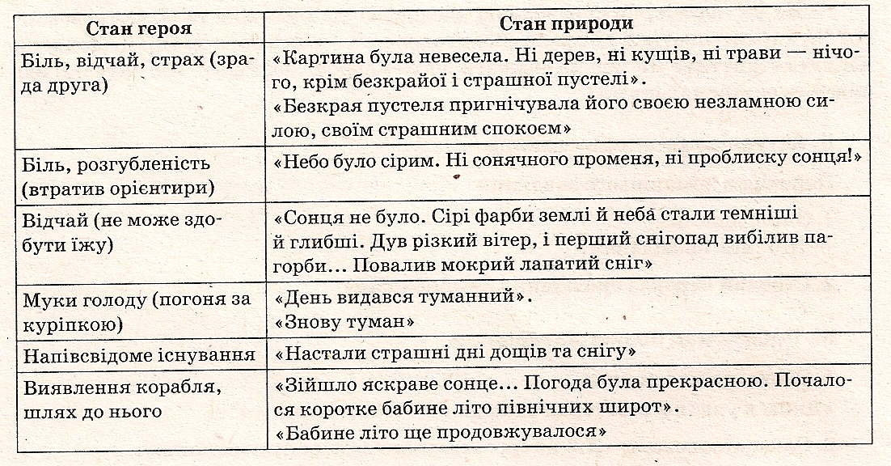

**ІУ. Робота за інтерактивними технологіями.**

**1*. «Займи позицію»***

- Чи вважаєте ви людину, за епізодом життя якої ми спостерігали, героєм?

Пропоную зайняти позицію, яка базується на відповідях:

* Так;
* Ні;
* Складне питання.

***2. «Моделювання ситуації».***

Пропоную вам зайняти місце головного героя оповідання та змоделювати ситуацію.

Що міг би головний герой сказати

* Хворому вовкові;
* Майбутньому сину;
* Матері Білла;
* Тим, хто збирається на заробітки?

***У. Рольова гра «Насправді ж було так».***

***УІ. Рефлексія****.*

* Що нового дізналися?
* Що знадобиться в житті?
* Чому автор, на вашу думку, не дав імені своєму героєві? /Він втілює в собі узагальнений образ людини, що бореться за своє виживання й у двобої з природою відстоює своє право на існування/
* Який ідейний смисл оповідання?

***УІІ. Оцінювання.***

***УІІІ. Домашнє завдання****.*

Випереджальне завдання: Прочитати біографію Ш. Петефі*.*

